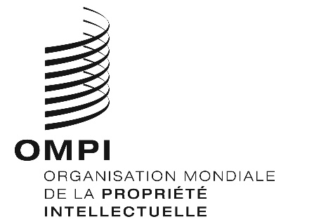
Avis n° 24/2020
Arrangement de La Haye concernant l’enregistrement international des dessins et modèles industriels
République arabe syrienne : Réouverture de l’Office
- La Direction de la protection de la propriété industrielle et commerciale (DCIP) du Ministère du commerce intérieur et de la protection des consommateurs de la République arabe syrienne a informé le Bureau international de l’Organisation Mondiale de la Propriété Intellectuelle (OMPI) qu’elle est rouverte au public depuis le 1er juin 2020.
- Pour de plus amples informations, les utilisateurs du système de La Haye peuvent consulter le site Web de la DCIP à l’adresse suivante : http://www.dcip.gov.sy/, ou contacter la DCIP par courrier électronique à l’adresse suivante : intreg@dcip.gov.sy.
- Des informations sur les mesures adoptées par les Offices de propriété intellectuelle et les mesures législatives et réglementaires mises en œuvre par les États membres de l’OMPI en réponse à la pandémie de COVID-19 peuvent également être consultées sur la page Web de l’OMPI de l’Instrument de suivi des politiques en matière de propriété intellectuelle en rapport avec la COVID-19, à l’adresse suivante : https://www.wipo.int/covid19-policy-tracker/#/covid19-policy-tracker/ipo-operations.
Le 10 juin 2020

